Курс: Компьютерная системотехника

Тема: Биполярные транзисторы

## 1. Биполярные транзисторы

**Определение.**

Транзистор− ППП с 3-мя электродами, служащий для усиления сигналов (в общем случае по мощности) или их переключения.

## 2. Типы биполярных транзисторов и их диодные схемы замещения

Различают кремниевые (рис.1) и германиевые транзисторы (рис.2).

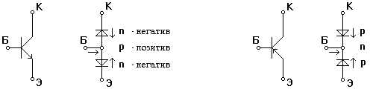

Рис.1. Рис.2.

На рис.1 и 2 показаны условные графические обозначения кремниевых (n-p-n) и германиевых (p-n-p) транзисторов и соответствующие им диодные схемы замещения.

Транзистор состоит из двух противоположно включенных диодов, которые обладают одним общим n - или p - слоем. Электрод связанный с ним называется базой (Б). Дав других электрода называются эмиттером (Э) и коллектором (К). Диодная эквивалентная схема, приведенная рядом с его графическим обозначением, поясняет структуру включения переходов транзистора. Хотя эта схема не характеризует полностью функции транзистoра, но она дает возможность представлять действующие в нем обратные и прямые токи и напряжения.

## 3. Физические явления в транзисторах

Эмиттерная область транзистора является источником носителей заряда, а область улавливающая эти носители заряда называется коллектром. Область, которая управляет потоком этих носителей, называется базой.

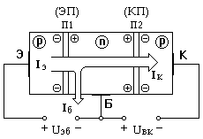

При подключении прямого напряжения между эмиттером и базой происходит инжекция носителей зарядов через открытый (смещенный в прямом направлении) переход Э-Б, т.е. переход их из области эмиттера в область базы.

Таким образом образуется эмиттерный ток (Iэ) через соответсвующий переход (ЭП− эмиттерный переход).

Как известно, при “дырочной" проводимости типа “p" основными носителями заряда являются “дырки”, а неосновными − электроны. Часть “дырок” пришедших в базовую область рекомбинируют в электроны, появляется ток базы (Iб), который очень мал по сравнению стоком эмиттера, так как только малая часть инжектированных “дырок” (носителей заряда) рекомбинирует.

Между коллектором и базой прикладывается обратное напряжение, поэтому говорят что носители заряда из области базы экстрагируются (втягиваются) в коллекторную область и за счет этого образуется ток коллектора (Iк).

Таким образом, на основании приведенных выше рассуждений можно записать следующие простые соотношения между токами эмиттера, базы и коллектора:

Iэ= Iб+Iк (1); Iб<<Iк (Iэ) (2); Iк ≅ Iэ (3);

**Iк = α ⋅ Iэ** → α = Iк / Iэ ≈ (0,9÷0,99) <1 (4);

**Iк = α ⋅ Iэ + Iкбо** (5),

где α ⋅ Iэ − управляемый ток, Iкбо − неуправляемый (обратный) ток, протекающий через переход Б-К в направлении противоположном прямому току Iк через этот переход.

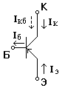

**Iк = β ⋅ Iб** → β = Iк / Iб (6);

**Iк = β ⋅ Iб + Iкбо;**

Uб ≈ Uэ - Uэб (7);

β = α / 1 - α (8);

## 4. Подача напряжений питания

Обычно переход Э-Б смещен в прямом направлении, а К-Б − в обратном. Поэтому источники напряжений питания транзисторов должны быть включены, как показано на рис.3 и

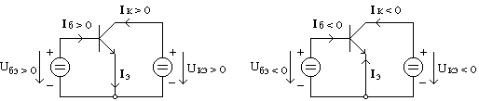

Рис.3 Рис.4

Основная особенность транзисторов состоит в том, что коллекторный ток Iк является кратным базовому току Iб. Их отношение β = Iк / Iб называют коэфициентом усиления по току.

## 5. Схемы включения и статические параметры

Существуют три основные схемы включения транзисторов:

1) − ОЭ

2) − ОБ

3) − ОК

**1) Схема с общим эмиттером** применяется наиболее часто.

В этой схеме управляющее напряжение прикладывается к участку Б-Э, выходной сигнал снимается с резистора нагрузки, включенного в коллекторную цепь (потенциал эмиттера фиксирован).

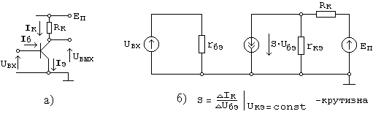

Рис.5. Включение транзистора по схеме с ОЭ (а) и эквивалентная схема (б) для данного случая.

Вольт - амперные характеристики и режимы работы транзистора в данном случае приведены на рис.5.2.

Входные характеристики приведены на Рис.6а, выходные − на Рис.6б.

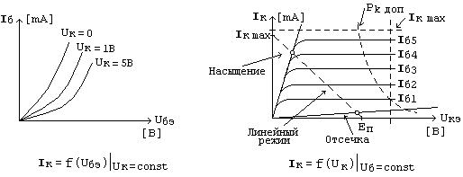

а) б)

Рис.6. Входные и выходные вольт - амперные характеристики транзистора включенного по схеме с ОЭ.

На семействе выходных характеристик выделяют три области:

1) Область линейного усиления;

2) Область наыщения:

3) Область отсечки.

В соответствии с этим транзистор может работать в трех режимах.

♦ В области линейного усиления, увеличение тока базы приводит к пропорциональному изменению тока коллектора, при этом динамическое сопротивление участка К-Э стремится к ∞

rкэ = vUк / vIк;

♦ В области насыщения, изменение тока коллектора не приводит к существенному изменению напряжения на коллекторе. Динамичнское сопротивление участка К-Э стремится к 0.

♦ В области отсечки Iк = Iкбо ≈ 0. Динамическое сопротивление сопротивление участка К-Э стремится к ∞.

Величина Iк сверху ограничена допустимой рассеиваемой мощностью на участке К-Э. Превышение предельного тока Iк max ведет к разрушению транзистора, поэтому необходимо обеспечить схемные средства ограничения Iк. В простейшем случае это резистор в коллекторной (или эмиттерной) цепи фиксирующий ток коллектора на уровне Iк max = Eп / Rк. Но, в этом случае, потенциал коллектора изменяется при изменении тока коллектора (т.е. Uк = f (Iк)). Эта зависимость определяется так называемой нагрузчной прямой, отсекающей на осях координат два отрезка:

1) на оси абсцисс напряжение питания Еп при Iк = 0;

2) на оси ординат Iк max = Eп / Rк.

Пересечение нагрузочной прямой и выходной характеристики при конкретном токе базы дает, так называемую, рабочую точку.

Т.о. транзистор может работать в одном из следующих режимов (для n-p-n):

1) нормальный активный режим: Uбэ>0, Uкб>0

2) инверсный активный режим: Uбэ<0, Uкб<0

3) режим насыщения: Uбэ>0, Uкб<0

4) режим отсечки: Uбэ<0, Uкб>0

**Нормальный активный режим.**

В этом режиме переход Б-Э смещен в прямом направлении, а Б-К − в обратном.

При анализе основных схем включения транзисторов (здесь ОЭ, а далее ОБ и ОК) воспользуемся упрощенным (эквивалентным) представлением биполярного транзистора для низких частот, изображенном на рис.5. б.

Входная цепь представлена динамическим входным сопротивлением rбэ, а в коллекторной цепи использован управляемый источник тока коллектора (Iк = S ⋅ Uбэ),

где



При этом внутреннее динамическое сопротивление включено параллельно этому источнику тока, как и следует из теории электрических цепей (Теорема Теверена об эквивалентном генераторе). При определении основных характеристик и параметров схемы здесь и далее будем считать, что идеальные источники напряжений питания (Еп) и входного сигнала (Uвх).

**Ток коллектора**

1) Iк = α / 1 - α ⋅ Iб + 1/1 - α ⋅ Iкбо = β ⋅ Iб + (1+β) ⋅ Iкбо ≈ β ⋅ Iб,

где: α − коэфициент передачи по току (т.е. коэфициент передачи тока из эмиттерной цепи в коллекторную) в схеме с ОЭ. Т. к. β>>1, то в схеме с ОЭ возможно усиление по току (потому, что Iб<<Iк!).

2) Ток базы закрытого транзистора. При Uбэ = 0 (транзистор закрыт) Iб ≈ Iкбо, т.е. из базы вытекает ток, ≈ обратному тепловому току перехода К-Б.

3) Входное сопротивление

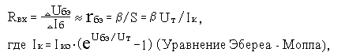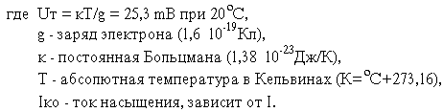

Тогда ток базы, который также зависит и от Uбэ можно примерно определить так:

Iб = Iк ⋅ β, где β = h21 э

4) Коэфициент усиления по напряжению

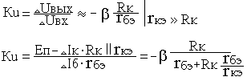

5) Коэфициент усиления по току



6) Выходное сопротивление



**Режим насыщения**

В этом режиме оба перехода смещены в прямом направлении.

Внешним проявлением режима насыщения является отсутствие зависимости Iк от Iб. Для схемы с ОЭ существует некоторый “граничный” ток Iбн, при котором достигается насыщение коллекторного тока

Iкн = β ⋅ Iбн

При дальнейшем увеличении тока базы ток коллектора не увеличивается и может быть введен некоторый коэфициент, характеризующий:

1) Степень насыщения

N = Iб / Iбн ⇒ Iкн = N ⋅ Iк

2) Входное сопротивление

Rвхн = Rвх / β,

где Rвх − входное сопротивление в активной линейной области.

3) Выходное напряжение

Uвых = Uкэн ≈ Uбэ

Это так называемое остаточное напряжение на участке К - Э, слабо зависящее от величины коллекторного тока.

4) Выходное сопротивление

Rвых ≈ rкэ ≈ Rвых / β ≈ Rк / β,

где Rвых − выходное сопротивление в активной линейной области.

**Режим отсечки**

В этом режиме оба перехода смещены в обратном направлении.

1) Iэ ≈ 0

2) Iк ≈ Iкбо

3) Iб ≈ − Iкбо

Границей режима отсечки является обратное напряжение (напряжение отсечки) на переходе Б-Э (Uбэобр), при котором Iэ = 0!

В большинстве цифровых схем Uбэобр такое, при котором Iб уменьшается в 100−200 раз!!

**2) Схема с общей базой**

В этой схеме управляющее напряжение прикладывается к участку Э-Б, а входной сигнал снимается с резистора нагрузки, вкюченного в коллекторную цепь. Потенциал базы при этом фиксирован, а потенциал Э должен быть меньше потенциала Б, если переход Б-Э смещен в прямом направлении.

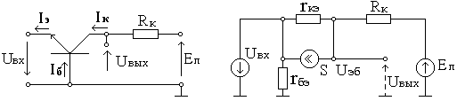

а) б)

Рис.7

На рис.7 показана схема включения транзистора с ОБ и ее эквивалентная схема на низких частотах.

**Вольт − амперная характеристика и режимы работы**

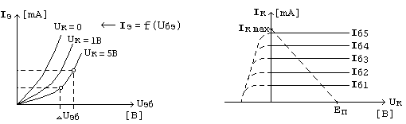

а) б)

Рис.8 Входные а) и выходные б) характеристики.

Нормальный активный режим.

В этом режиме, как и в схеме с ОЭ, переход Б-Э смещен в прямом направлении, переход К-Б в − обратном.

1) Iк = α ⋅ Iэ + Iко (eUкб/Uт −1) = α ⋅ Iэ + Iкбо ≈ α ⋅ Iэ

Т. к. α<1, то усиление по току в такой схеме невозможно Iк = β ⋅ Iб.

2)



3) Ki = α ≈ 1

4) Rвх ≈ rбэ / ∧Uвх / ∧ Iвх, т.е. в β раз меньше чем всхеме с ОЭ!!

5)

,



т.е. такое же как и в схеме с ОЭ.

**Режим насыщения**

в данной схеме возможно только при Uк < Uб, что недостижимо при фиксированной полярности питания. Т.е. режима насыщения нет.

**3) Схема с общим коллектором**

Это по сути частный случай схемы с ОЭ при Rк = 0! Поэтому, практически все соотношения для токов транзистора и потенциалов на его переходах, характерные для схемы с ОЭ, могут быть применим и в данном случае.

В этой схеме управляющее напряжение приложено к участку Б-Э, выходной сигнал снимается с резистора нагрузки, включенного в эмиттерную цепь. Потенциал коллектора при этом фиксирован!

Причем, в этой схеме, также как и в схеме с ОБ, отсутствует режим насыщения, поскольку потенциал коллектора никогда не может быть ниже потенциала базы!!

Параметры схемы в режиме отсечки аналогичны таковым в схеме с ОЭ!!

На рис.8 приведены схема включения и ее эквивалентная схема.

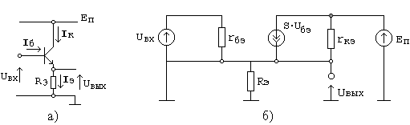

Рис.8

1)



2)



3) Rвх = rбэ + β ⋅ Rэ, т.е. во много раз больше чем Rвх в схемах с ОЭ и ОБ! (десятки и сотни кОм).

4)



Т. е. такая схема имеет высокий Ki, малое Rвых и большое Rвх!!

## 6. h и Y параметры транзисторов

Транзистор можно рассматривать как четырехполюсник где

Uвх = U1,Iвх = I1, Uвых = U2, Iвых = I2.

h11э = ∧Uбэ / ∧Iбэ ⎟ Uк = const = Rвх

h12э = ∧Uбэ / ∧Uк ⏐Iб = const −

коэффициент внутренней ОС (очень малая величина, которой в инженерной практике пренебрегают и принимают = 0)

h21э = ∧Iк / ∧Iб ⏐Iб = const = β

h22э = ∧Iк / ∧Uк ⏐Iб = const −

Выходная проводимость

([Сименс] = 1/Ом)

Rвых = 1/ h22э

В настоящее время для практических расчетов h и y параметры практически не используются!

## 7. Влияние температуры на статистические характеристики транзистора. Динамические параметры

Это параметры, которые совместно с такими же параметрами других компонентов схемы определяют вид АЧХ линейной схемы или характер переходных процессов в ключевых схемах.

Частотные свойства транзистора в активном режиме определяются:

инерционностью процессов распространения подвижных носителей в транзисторной структуре (в основном на базе);

наличием емкостей переходов (в частности барьерной емкостью коллекторного перехода) и конечным значением внутренних сопротивлений;

эффектами накопления и рассеивания зарядов.

Обычно, для упрощения анализов динамических процессов, большую часть источников инерционности процессов в транзисторе сводятся к эквивалентным емкостям (зависящим, в общем случае, от напряжения и частоты). За счет этого получают достаточно простые эквивалентные схемы транзистора на переменном токе, приведенные на рис.5.6.

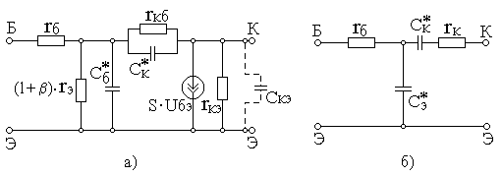

Рис.9. Эквивалентные схемы для активного режима а) и режима отсечки б).

Коэффициент передачи по току может быть представлен характеристикой ФНЧ первого порядка

,



где ωβ − частота среза.

Во временной области эта зависимость имеет вид:

,



где τβ = 1/ωβ − постоянная времени изменения коэффициента передачи по току.

Граничной частотой усиления (или “частотой единичного усиления”) называют частоту, при которой модуль коэффициента усиления уменьшается до

В практических в расчетах используется соотношение

ωгр = β ⋅ ωβ

τα = τβ / (1+β) или τβ = (1+β) τα ≈ β ⋅ τα,

где τα = 1/2πfα, fα − граничная частота усиления для схемы с ОЭ, которая приводится обычно в справочных данных!

Кроме fα в справочных данных приводятся значения τα и τβ, а также величины емкостей эмиттерного (С*эо) и коллекторного (С*ко) переходов при Uкб=0, Uэб=0, Uкк и Uэк − контактная разность потенциалов переходов К-Б и Э-Б.

Особенности переходных процессов в ключевом режиме работы транзистора включенного, например, по схеме с ОЭ заключается в наличии времени рассасывания заряда неосновных носителей, накопленного в базе при протекании тока в отрытом и насыщенном состоянии. Причем, с увеличением Iкн увеличивается τр!

Iк (t) = β (t) ⋅ Iб

Iкн = βо ⋅ Iбн → Iбн = S ⋅ Iбо

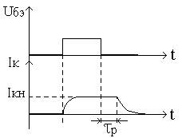

## 9. Предельно допустимые параметры

1) Uэбобр − электрический (Зенеровский) или тепловой пробой перехода Б-Э

2) Uкбобр

Это max допустимые обратные напряжения на переходах Э-Б и К-Б. Причем,

Uэбобр < Uкбобр (иногда в 2 раза!)

3) Uкэmax

4) Pрmax − максимально допустимая рассеиваемая мощность

Pр ≈ Uкэ ⋅ Iк

В паспорте обычно указывается Pрmax при температуре корпуса, равной 25оС. С увеличением tоС необходимо уменьшение Pр ниже Pрmax!

## Литература

1. Волович Г.И. Схемотехника аналоговых и аналого-цифровых электронных устройств. М., 2005. - 530с.
2. Лысенко А.П. Статический коэффициент передачи тока базы транзистора и его зависимость от режима и температуры. Учебное пособие - Московский государственный институт электроники и математики. М., 2005. - 29 с.
3. Нефедов А.В. Интегральные микросхемы и их зарубежные аналоги. Справочник. Том 1. Издательство: РадиоСофт, 2000. - 512с.
4. Петухов В.М. Биполярные транзисторы средней и большой мощности сверхвысокочастотные и их зарубежные аналоги. Справочник. Том 4. Издательство: КУбК-а, 1997. - 544с.
5. Чижма С.Н. Основы схемотехники. СПб., 2008. - 424с.